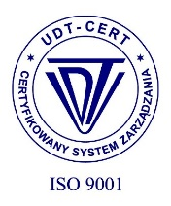
Urząd Gminy w Rokietnicy
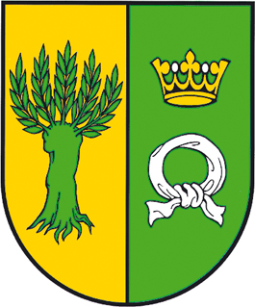

Gmina Rokietnica
Urząd Gminy Rokietnica
62-090 Rokietnica, ul. Golęcińska 1

tel.: +48 61 89 60 600
fax: +48 61 89 60 620

e-mail: urzad@rokietnica.pl
www.rokietnica.pl
NIP 777-283-48-84

Poznański Bank Spółdzielczy
w Poznaniu o/Rokietnica
69 9043 1041 3041 0023 9110 0001

WYJAŚNIENIE TREŚCI
SPECYFIKACJI WARUNKÓW ZAMÓWIENIA
dotyczy: budowa integracyjnego placu zabaw w m. Rokietnica.
Na podstawie art. 284 ust.1 ustawy z dnia 11 września 2019 roku Prawo zamówień publicznych (Dz.U. 2023 poz.1610 ze zm.) Zamawiający udziela odpowiedzi na zapytania do SWZ
Pytanie 1: złożone w dniu 15.11.2023r.
W związku z tym, że Zamawiający dopuszcza certyfikaty wydane przez akredytowane jednostki certyfikujące z innych państw Unii Europejskiej, prosimy o informację czy wymagane jest przetłumaczenie tych certyfikatów na język polski.
Zgodnie z zapisem w pkt IX SWZ ,,PRZEDMIOTOWE ŚRODKI DOWODOWE” wymagane są tłumaczenia kart technicznych, jeżeli nie są w języku polskim, czy dotyczy to również certyfikatów?
Odpowiedź:
Zamawiający potwierdza, że wymagane jest przetłumaczenie certyfikatów
innych państw Unii Europejskiej na język polski.

Rokietnica, 15.11.2023r. Z poważaniem,
z up. Wójta
Arkadiusz Klapiński
Zastępca Wójta

